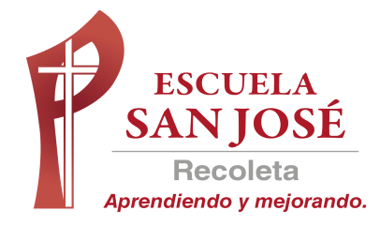
GUIA DE TRABAJO INGLES
SEMANA 27 AL 30 DE ABRIL
PRIMERO BASICO

OBJETIVOS: Leer e identificar vocabulario temático

UNIT 1: ‘AT SCHOOL’
ACTIVIDAD 1: Observa el siguiente video y repite el vocabulario de los objetos de la sala https://www.youtube.com/watch?v=g7kK989HiRQ

ACTIVIDAD 2: Marca las palabras y únelas a la imagen
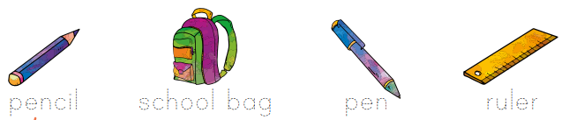
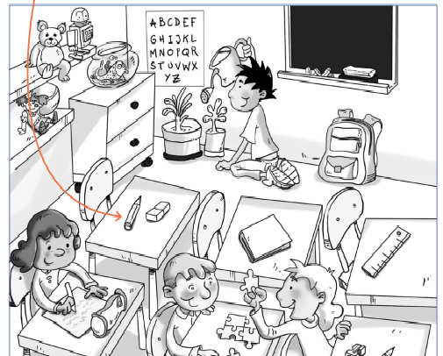


ACTIVIDAD 3: Escribe la palabra de acuerdo a la imagen
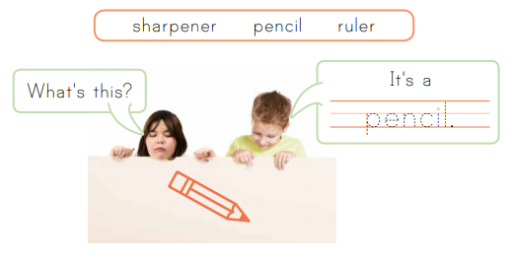
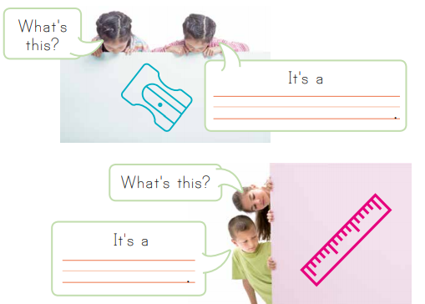

LA GUIA SE RESUELVE Y SE PEGA EN EL CUADERNO. OTRA ALTERNATIVA ES ESCRIBIR LAS PALABRAS EN INGLES Y HACER EL DIBUJO CORRESPONDIENTE.
LA GUIA NO SE ENVIA AL CORREO

